1 |  | 2 |  | 3 |  | 4 |  | 5

UNIVERSIDAD TECNOLOGICA NACIONAL FAC.REG. BUENOS AIRES
FISICA 2 – Examen final  Fecha 01/8/2018

Apellido y nombre: Legajo:

Resp.correctas | 0 | 1 | 2 | 3 | 4 | 5 | 6 | 7 | 8 | 9
Nota | 1 | 2 | 3 | 4 | 5 | 6 | 7 | 8 | 9 | 10

Ejercicio 1: La pared de un horno consta de una capa interior, de espesor e_{i} = 12 cm y conductividad térmica k_{i} = 0,04 W/m⋅K, adherida a una capa exterior, de espesor e_{e} = 10 cm y conductividad térmica k_{e} = 0,16 W/m⋅K. En régimen estacionario, la superficie interior del horno se mantiene a T_{i} = 400 ºC y la exterior a T_{e} = 70 ºC. Calcule:

k_{i} k_{e}

e_{i} e_{e}
T_{i} T_{u} T_{e}
- La temperatura T_{u} en la unión de las capas.
- La resistencia térmica de una porción de pared de 10 m² de área.

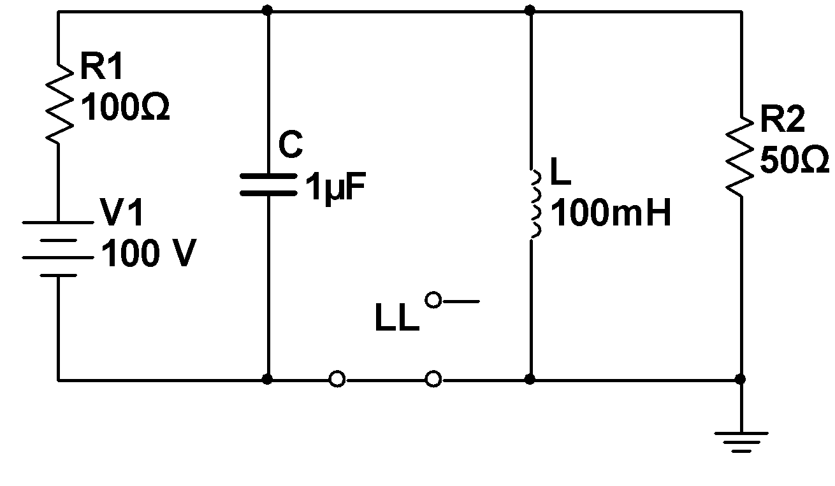
Ejercicio 2: En el circuito de la figura inicialmente en estado estacionario, a) Calcule la carga en el capacitor si el inductor tiene resistencia interna nula. b) Suponiendo que en el instante t = 0 se abre la llave LL, calcule la corriente que pasa por el resistor R2 en función del tiempo.

Ejercicio 3: Un capacitor plano de placas de área A = 4 cm² y distancia entre placas d = 0,0885 mm se carga completamente en vacío con una fuente de 1000 V. Una vez cargado se retira la batería y se rellena la mitad del espacio entre las placas con un dieléctrico de permitividad relativa ε_{R1} = 10 y la otra mitad con un dieléctrico de permitividad relativa ε_{R2} = 30. El conjunto resulta ahora en un arreglo de dieléctricos en paralelo.
ε_{o} = 8,85×10⁻¹² F/m
a) Calcule el vector desplazamiento en cada capacitor;
b) Si U’₁ representa la energía del capacitor con el dieléctrico ε_{R1} ocupando la totalidad del espacio entre placas, U’₂ la energía del capacitor con ε_{R2} ocupando la totalidad del espacio entre placas; U’ la total del arreglo paralelo y Uo la inicial sin dieléctricos (una sola opción es correcta).

 | U’=40U₀ |  | U’=U₀ |  | U’=20 U₀ |  | U’=0 |  | U’= U₀ / 20 |  | U’=U’₁ U’₂ /( U’₁ +U’₂)

Ejercicio 4: En un conductor recto, filiforme y muy largo, que es coplanar con una espira rectangular cerrada, está establecida una corriente eléctrica continua y constante de intensidad igual 20 A. (μ_{o} = 4π 10⁻⁷ H/m)

I
a = 6 cm
b = 15 cm
h = 20 cm
- Calcule el flujo del vector inducción magnética B concatenado por la espira.
- Si en un determinado intervalo de tiempo la corriente del conductor se reduce a la mitad de su valor, determine el sentido de la corriente inducida en la espira.

Ejercicio 5: Una bobina de resistencia óhmica r_{L} = 40 Ω e inductancia L = 223 mH está conectada en serie con un resistor de R = 200 Ω y un generador de fem alterna de 220 V eficaces y 50 Hz de frecuencia. Suponga que se reemplaza la bobina por un capacitor de tal forma que por él circule una corriente de la misma intensidad eficaz que la que circulaba por la bobina. Halle la capacitancia que debe tener dicho capacitor. (Considere que las características del generador no se modifican).

